Спортивная форма – зачем она?
- Здравствуйте, ребята! Начинаем наше занятие, Сережа, а где твоя спортивная форма?
- Мама забыла, принести (еще не купили, родители забыли переодеть).
Примерно так начинается каждое занятие в спортивном зале дошкольного учреждения после летних каникул. И для инструкторов по физической культуре начинается горячая пора по разъяснению родителям о необходимости спортивной одежды для занятий в спортивном зале.
Истории каждый раз одинаковые: колготки не снимаем, чтобы не заболеть, майки не снимаем, чтобы не простыть, занятие короткое, вспотеть не успеет, чешки вместо кед, джинсы вместо спортивных брюк, и прочее, прочее, прочее.
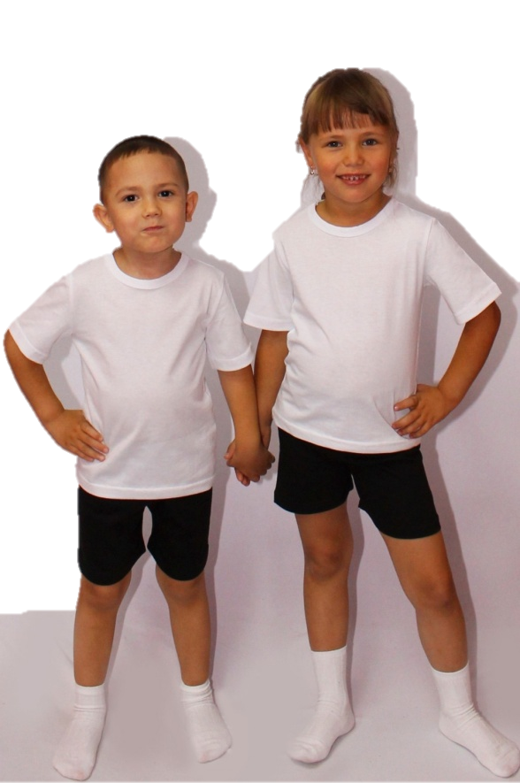
Почему же так важно наличие спортивной формы для занятий. Дело в том, что подбор одежды и обуви отражается на работоспособности, поэтому спортивная форма должна соответствовать определенным гигиеническим требованиям.
Спортивная одежда должна поддерживать оптимальное тепловое равновесие организма во время занятий физическими упражнениями и спортом, обеспечивать эффективную спортивную деятельность, защиту от травм и механических повреждений. Она должна быть легкой, удобной, не стеснять движений, соответствовать росту и полноте ребенка.
Важное значение имеют материалы, из которых изготовлена одежда. Эти материалы должны быть воздухопроницаемы, гигроскопичны, должны обладать мягкостью, быть эластичными.
Одежда физкультурника обычно состоит из футболки, шорт, носков и чешек. Спортивная форма должна храниться в отдельном тканевом мешке, должна быть подписана, для удобства детей и воспитателей. Родитель обязан следить за чистотой спортивной формы ребёнка и своевременно стирать её, это важно с точки зрения гигиены.
Наличие формы позволяет ребёнку чувствовать себя комфортно и в психологическом плане. Надевая спортивную форму, ребенок настраивается, внутренне готовиться к предстоящей деятельности, что повышает эффективность физических нагрузок. Также спортивная форма помогает ребенку социализироваться, почувствовать свою сопричастность к общему делу. Благодаря спортивной форме у ребенка создается представление о том, что для определённых видов деятельности необходима специальная одежда. А если эта одежда еще и красива, аккуратна и опрятна это создаёт предпосылки для развития эстетического восприятия совместной деятельности.
После занятий в спортивном зале, дети возвращаются в группу и переодеваются, снимая с себя спортивную форму, и одевают чистую, сухую одежду, благодаря чему снижается риск простудных заболеваний в холодную, ветреную погоду. А детям это действие позволяет почувствовать себя взрослым и самостоятельным.
Таким образом, такой не существенный, с точки зрения некоторых родителей момент, как спортивная форма помогает ребенку сохранить здоровье, а также гармонично развиваться в художественно-эстетической области, в познавательной области, в социально-коммуникативной области, и конечно же, совершенствоваться в физическом развитии.

Инструктор по ФК: Анисимова Н.В.

